Короче. Чтобы запустить код из архива – надо:

* скачать dosbox и tasm из описания этого видео <https://www.youtube.com/watch?v=m1e8RfmsCNI>, и сделать все как на видео до времени 3.09(заставить досбокс исполнять команду маунт и закинуть папку тасм на диск С)
* Закинуть в папку TASM нужные файлы(lab1.asm, lab2.asm) (для запуска файла lab2.asm просто вместо lab1 в командах писать lab2, т.е. вместо lab1.obj пишем lab2.obj)
* Запустить досбокс и написать команду ***c:***
* Написать команду ***tasm /m2 lab1.asm***

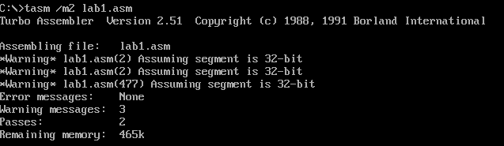

* Написать команду ***tlink /3 lab1.obj***



* Написать команду ***td lab1***
* В открывшемся окне тыкнуть OK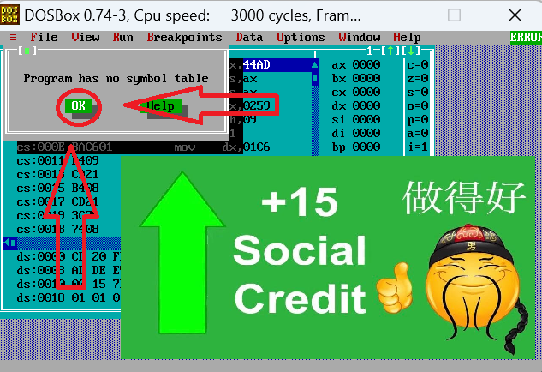
* Потом тыкаем F9(помянем9)
* Открывается такое окошко (это уже идет непосредственно демонстрация лабораторной работы)

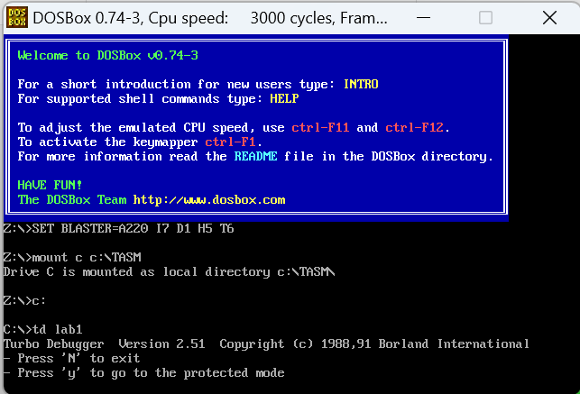

* В нем тыкаем y
* Получаем такое окошко (это мы перешли в защищенный режим)

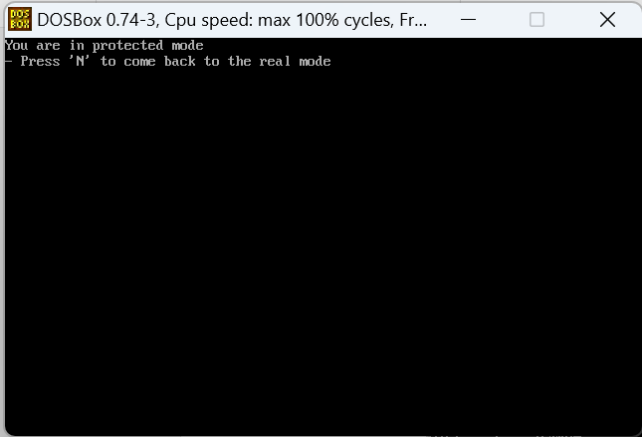

* Такаем Esc и получаем вот такое окошко (это мы вышли из защищенного режима)

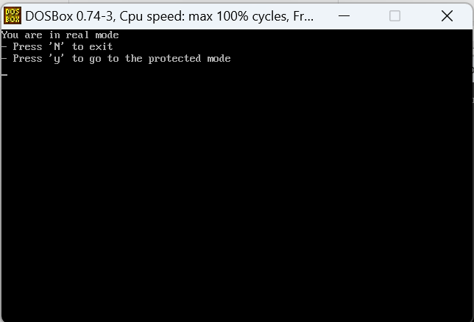

Вот и вся лаба. Поздравляю. Один раз такое сделай и ~~спина болеть не будет~~ можно запускать лабу просто командами ***c:*** и ***td lab1***

Для второй лабы получим такое окошко:

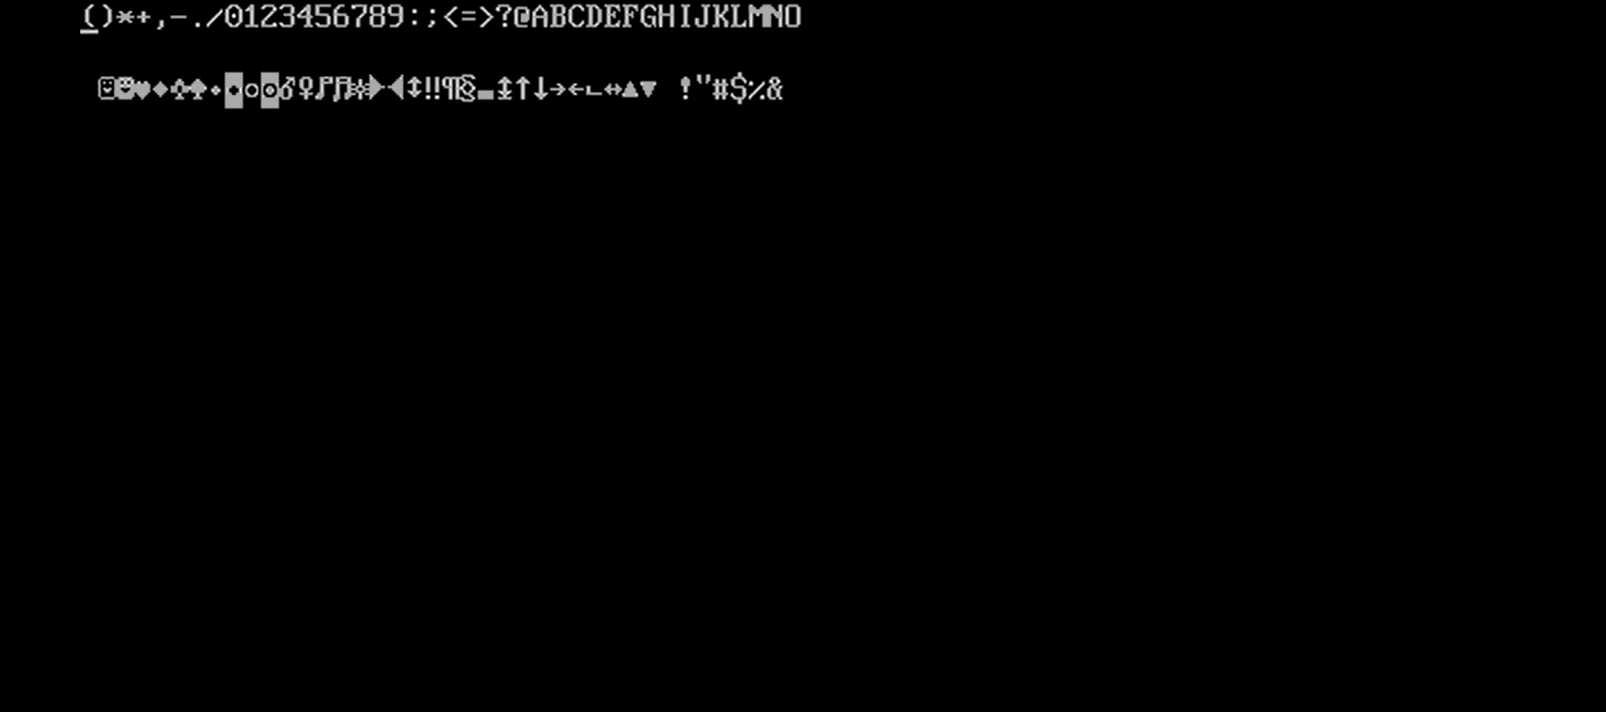

Тем, кто дочитал до сюда анекдот на злобу дня:

Штирлиц пришел в деканат.

- можно мне автомат? – спросил Штирлиц.

- конечно можно, вы же на военной кафедре.

С наилучшими пожеланиями,

Студент группы 153505